Code Review紀錄內容 |  |  |  | 更新日期 : 2024/8/14
日期 | CR人員 | 題號 | 備註
2024/08/09 | 劉昱志 | 第1題
- 刪除沒有用到的程式碼 | 原本的想法是希望j可以作為計步器讓裡面的迴圈跑9次(出現9行)，然後k作為乘數。但變數j在打印出來的答案中並沒有用到，且觀察外層迴圈中j與k的關係，可發現j與k可以結合，以此精簡程式碼。此外，中通常不會用到兩個變數。  修改前：  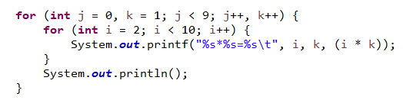  修改後：  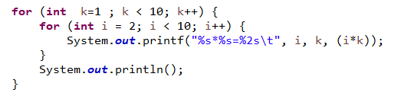
2024/08/09 | 劉昱志 | 第1題
- 打印出的答案需對齊以符合題目要求 | 題目要求乘積須向右對齊，需改用%2s讓乘積為個位數的數字也可以向右對齊  修改前：  修改後：  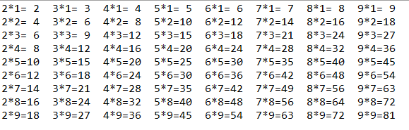
2024/08/09 | 劉昱志 | 第2題
- 當數值有可能會重複時，不要使用自訂的變數作為初始值以及條件。 | 迴圈若以變數作為初始值，有可能會遇到隨機數重複的問題，打印出來的結果不保證一定是6個。改成使用set的長度作為迴圈條件。因為沒辦法確定迴圈要跑幾次（有可能遇到隨機數重複），所以改使用while迴圈。  修改前：  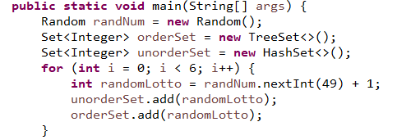  修改後：  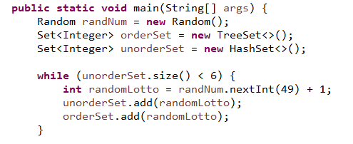
2024/08/09 | 劉昱志 | 第3題
- 子類別中使用到父類別的方法用super | 在子類別的方法中，如要使用到父類別的方法時，建議使用super的方式，貫徹繼承的概念。  修改前：  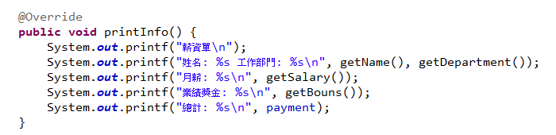  修改後：  父類別  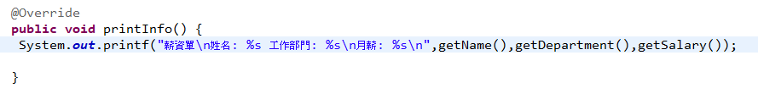  子類別  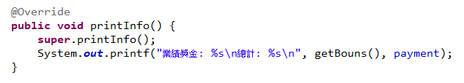
2024/08/09 | 劉昱志 | 第3題
- 將打印的結果寫在同一行 | 盡量將要打印的東西寫在同一行中，避免一樣的程式碼重複書寫。  修改前：  修改後：

2024/08/09 | 劉昱志 | 第4題
- 刪除沒有作用的程式碼 | 確認每一行程式碼都是有作用的，沒有用的程式碼不要留存。  修改前：  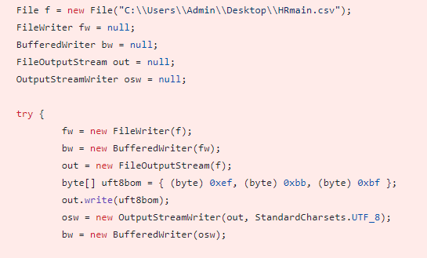  修改後：  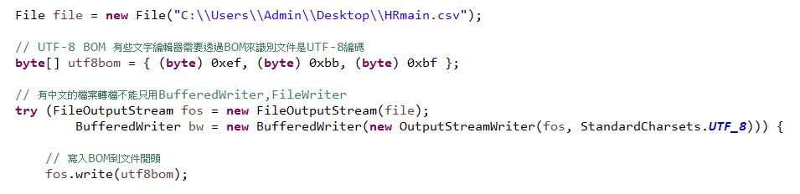

2024/08/09 | 劉昱志 | 第4題
- 把要重複使用到的東西設成變數 | 結果都需要打印出employee.getName(),所以先將其建立成一個變數，需要用到時就不需要重複再打一次。  修改前：  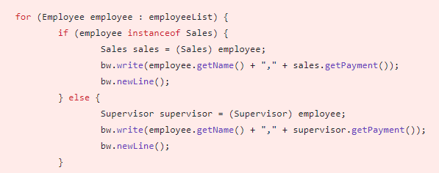  修改後：  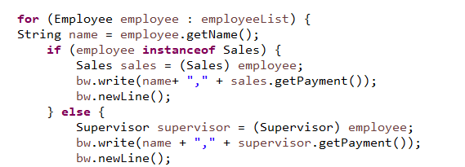
2023/07/27 | 劉昱志 | 第5題
- 建立防呆機制 | 建立防呆機制，避免使用者輸入非1-12之間的數字。  修改前：  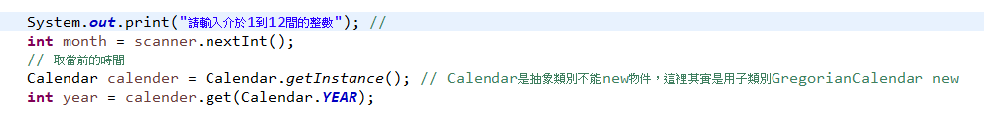  修改後：  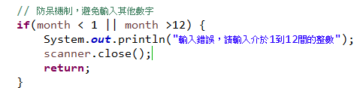
2023/07/27 | 劉昱志 | 第5題
- 把要避免的條件寫在if( )內 | 把要避免的條件 headLine == null寫在if的條件中，並加上return，若發生此條件便停止程式繼續進行。下方的while沒有修改，因為想要while迴圈跑到br.readLine()沒有東西可以讀取為止，亦代表csv檔已經讀取完畢。  修改前：  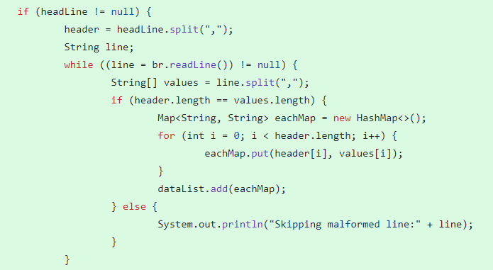  修改後：  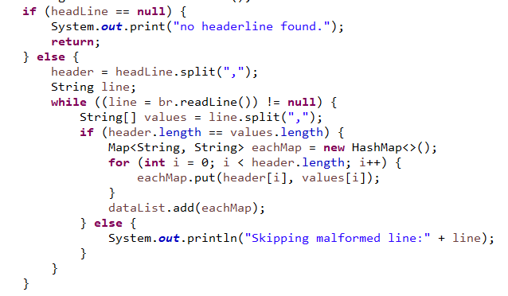
2024/08/13 | 劉昱志 | 第6題
- Price欄位排序使用BigDecimal | 以Price欄位做排序不建議直接get(“price”)做比較，因為是使用泡泡排序法，比較結果可能有誤。先轉換成BigDecimal型別後再做比較得到的答案才會是正確的  修改前：  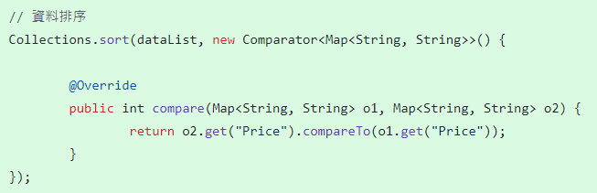  修改後：  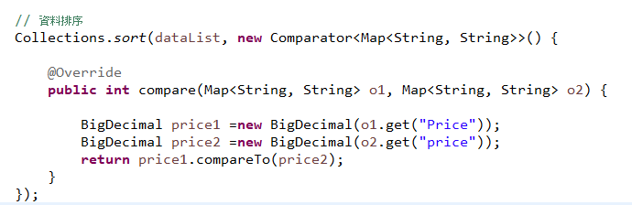
2024/08/13 | 劉昱志 | 第6題
- 不要使用String.join，改用StringBuilder | 做String的連接時，不建議使用String.join的方法，建議改使用StringBuilder  修改前：  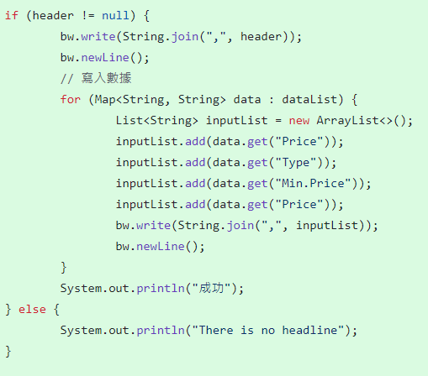  修改後：  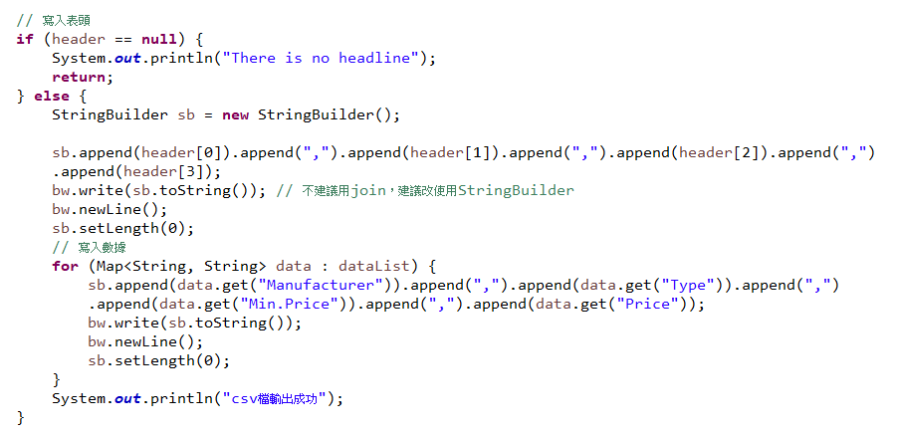
2024/8/13 | 劉昱志 | 7題
- 將帳號、密碼、SQL語法宣告為常數化放在上面 | 將帳號、密碼、SQL語法宣告為常數化放main方法在上面  修改前：  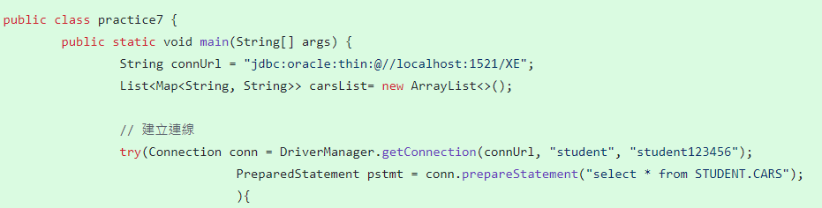  修改後：  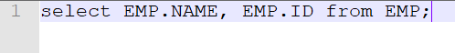
2024/08/13 | 劉昱志 | 第7題
- 只有這個檔案會使用到的變數改成private | 只有這個檔案會使用到的變數改成private  修改前：  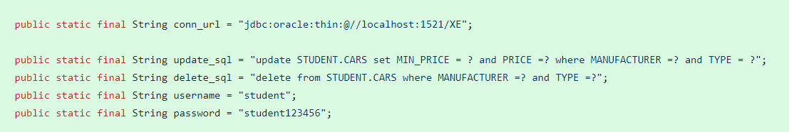  修改後：  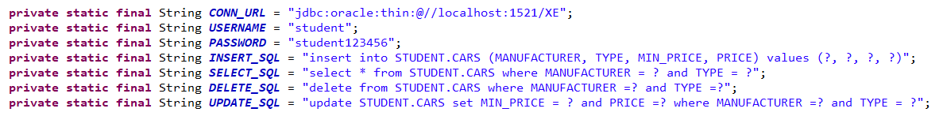
2024/8/13 | 劉昱志 | 第7題
- 自動生成的字要刪除 | Java自動生成的字要刪掉  修改前：  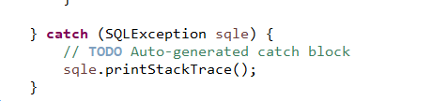  修改後：  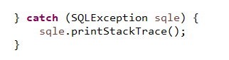
2023/08/13 | 劉昱志 | 第7題
- 只有這個檔案會使用到的方法改成private | 只有這個檔案會使用到的方法改成private  修改前：  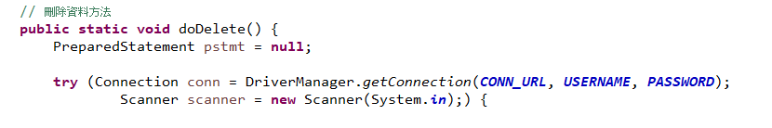  修改後：  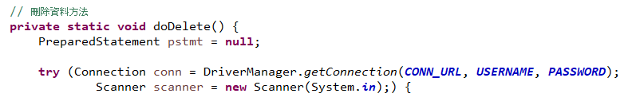
2024/08/13 | 劉昱志 | 第7-2題
- 不要丟SQLException改用return的方法 | 如果用SQLException會造成其他人誤以為是SQL本身的語法出現問題，建議改成用return的方法強制結束程式，若一定要使用的話，建議使用Exception，讓最下面的Exceprion接。  修改前：  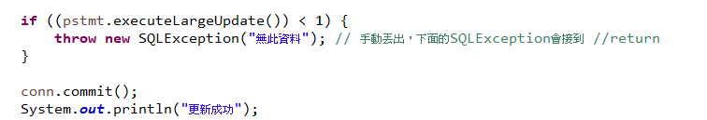  修改後：  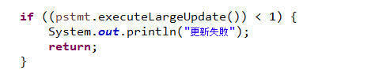
2024/8/13 | 劉昱志 | 第7-2題
- Trycatch不建議寫兩層 | Try catch寫在一起就好，不需要額外包兩層寫。  修改前：  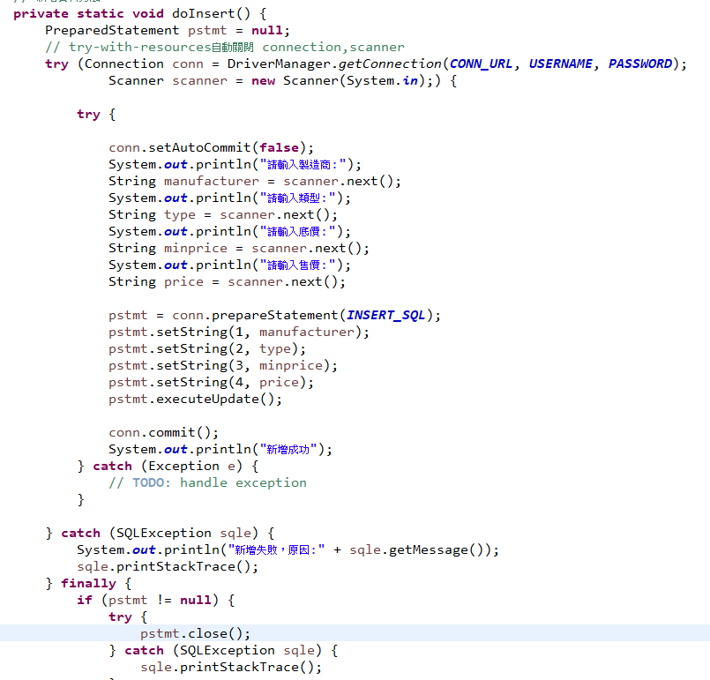  修改後：  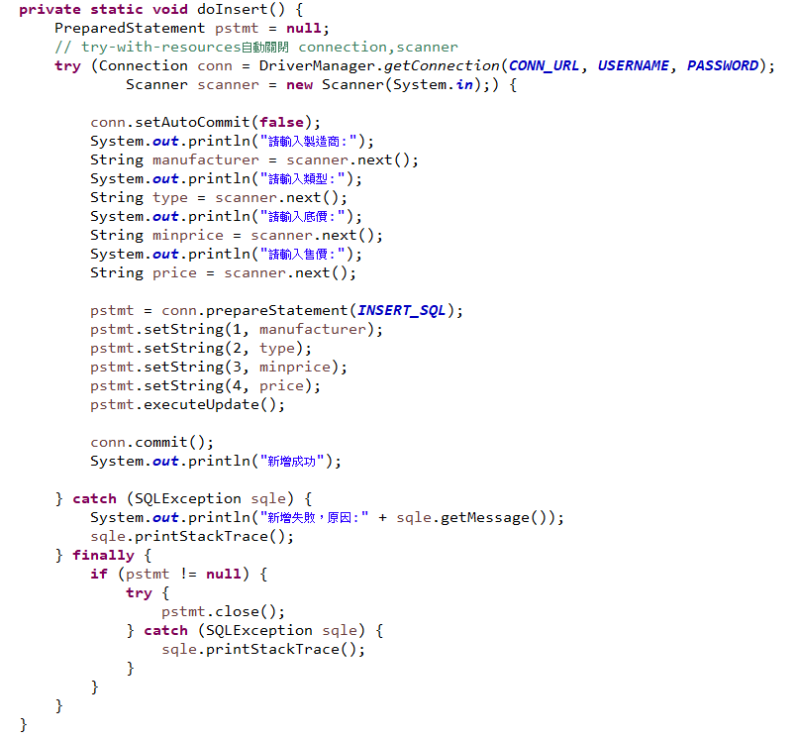
2024/08/13 | 劉昱志 | 第7-2題
- if … else改成switch … case | 把 if … else結構改成 switch … case 讓程式碼更簡潔也較容易閱讀。  修改前：  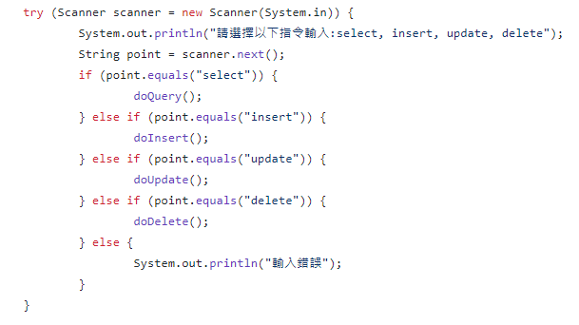  修改後：  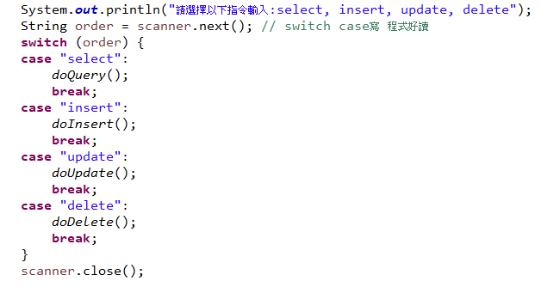
2024/08/13 | 劉昱志 | 第4題
- <HW> 自訂排序 | 有試成功兩個方法 (上傳的程式碼是使用 comparator )  - 在原本HRmain中做排序  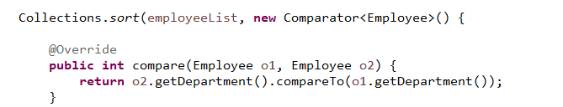  - 在Employee中 實作 comparable  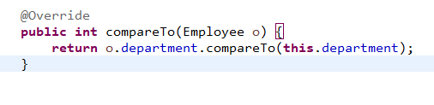  兩個方法在檔案輸出後都成功排序了!!!  